说明: 标注了mediaquery即为需要针对两个分辨率进行分离

# 文字

## 全局

为了保证不同浏览器渲染效果，需要为所有文字添加下列样式

-webkit-font-smoothing: sub-antialiased;

text-shadow: 0 0 0.5px rgba(0,0,0,0.12);

-webkit-text-stroke: 0.2px rgba(0,0,0,0.26);

## 字体

Microsoft YaHei,STHeiti

### 颜色

颜色分为下列几种，标注中将直接标注名字

黑色

b-main rgba(0,0,0,0.87);

b-sub rgba(0,0,0,0.54);

b-hint rgba(0,0,0,0.26);

白色

w-main rgba(255,255,255,1);

w-sub rgba(255,255,255,0.6);

w-hint rgba(255,255,255,0.3);

选中

active #6a90b6

### 字号(mediaquery)

huge font-size: 32px;

large font-size: 16px;

normal font-size: 14px;

small font-size: 12px;

min font-size: 10px;

### 粗细

light font-weight: 500;

bold font-weight: bold;

# 页面结构(mediaquery)

## 总览

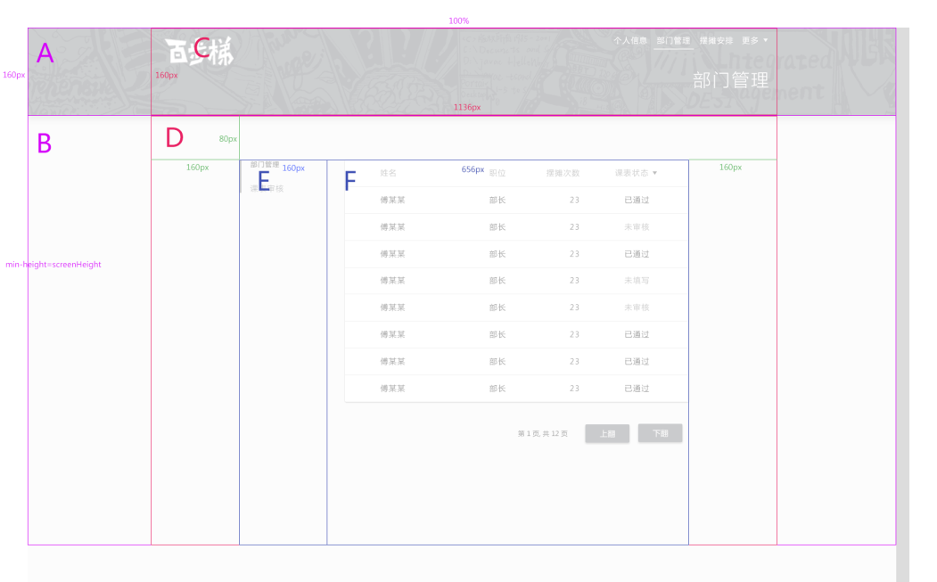页面总览

全局结构页面关系为

A>C

B>D>E

D>F

A始终位于浏览器顶部

B可由内容撑大产生滚动条

C为顶栏,在A中居中显示

D为内容,在B中居中显示

A区域为整张图片，样式设置(mediaquery)

background-size: cover;

background-position: 50%;

box-shadow:0 6px 6px rgba(0,0,0,0.26);

B区域背景色

background: #f9f9f9;

## 顶部导航

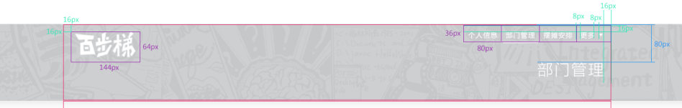顶部导航box

图中右上角一级导航 紫色区域即为感应区域

顶部导航appearance

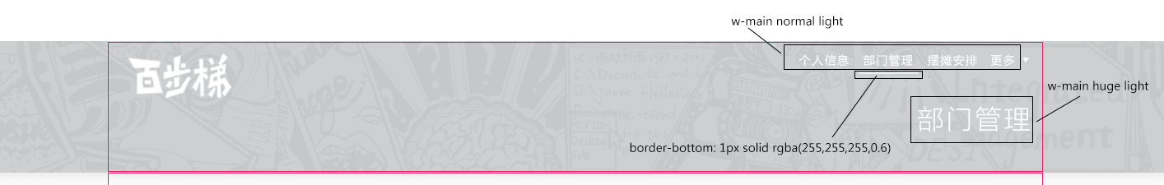

## 内容容器

## 侧栏

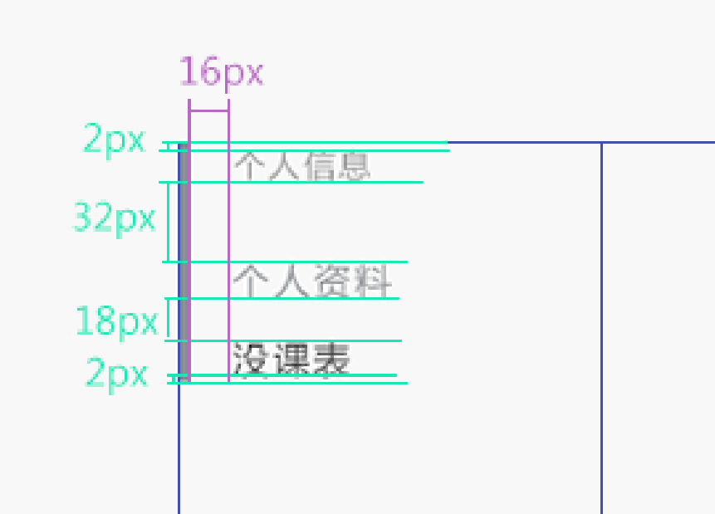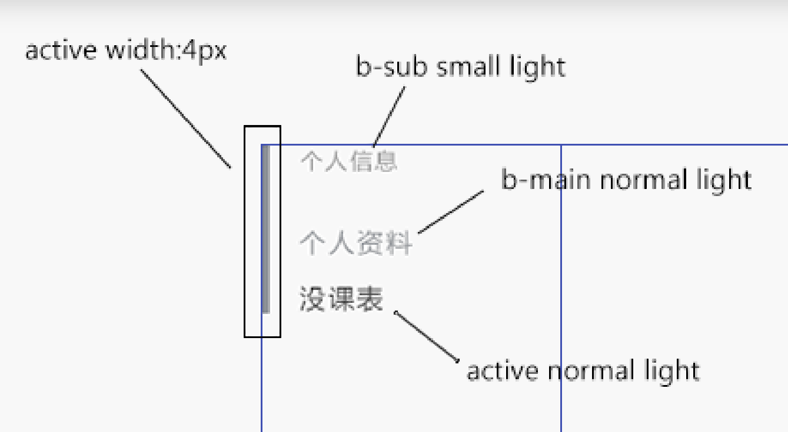

建议在E区在建立子元素，左边柱体用border-left, padding来处理上下2px

## 主体

分页面陈述

## 页脚

在F区域中置于底部

bottom: 24px;

margin-top: 128px;

文字为 copyright©TelecopterTeam2015

样式为 b-small min light

## 部件(mediaquery)

#### 按钮

总览：

除了图标按钮是图片之外，主要/次要/文字按钮分为长型和短型

Box： 短型： 80px x 32px

长型： 96px x 32px

圆角： border-radius: 2px;

主要/次要按钮具有阴影

阴影： 正常：box-shadow: 0 2px 5px rgba(0,0,0,0.26);

Hover：box-shadow: 0 2px 5px rgba(0,0,0,0.26);

Active：box-shadow: 0 4px 12px rgba(0,0,0,0.46);

文字居中显示

按钮click之后 需要保持active状态

按钮状态变化的transition动画持续时间为0.2s，变化状态包括background-color, box-shadow

###### 主要按钮

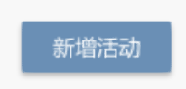

文字 w-main normal light

背景色 正常： background: #6a90b6;

Hover： background: #516e8b;

Active： background: #6a90b6;

###### 次要按钮

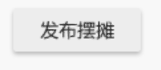

文字 b-main normal light

背景色 正常： background: #eeeeee;

Hover： background: # cccccc;

Active： background: #eeeeee;

###### 文字按钮

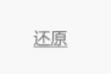

文字 b-sub normal light underline

背景色 正常： none

Hover： background: #eeeeee;

Active： background: # cccccc;

###### 图标按钮



直接使用图片

宽高设置 24px x 24px

opacity: 0.87

#### 课表弹窗

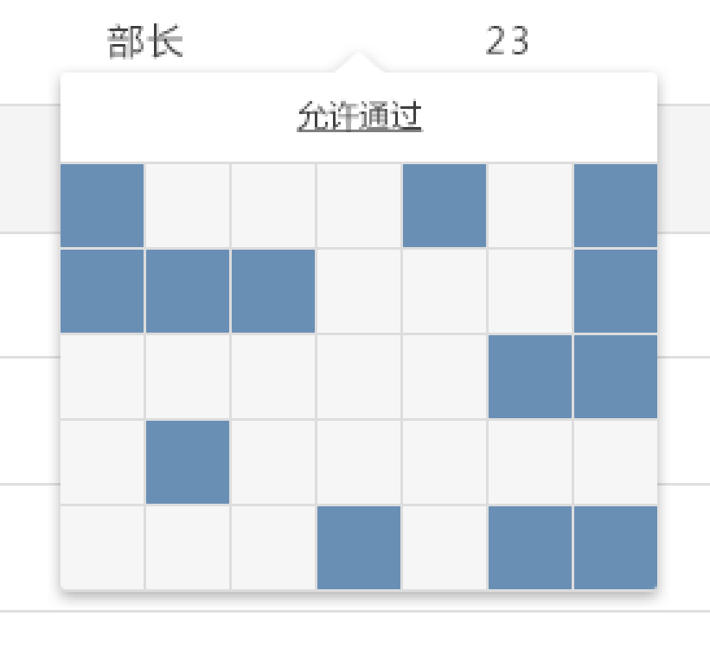

弹窗背景将直接使用图片

使用固定的px将子元素定位到相应位置

每个小方格为 32px x 32px, 圆角2px

背景色：正常：background-color: rgba(255,255,255,0.76);

选中：background-color: rgba(106,144,182,1);

动画持续时间为0.2s

小方格之间间距 1px，需要注意的是

如图，两个黑色箭指向边缘有1px边缘，两个红色箭头的边缘没有

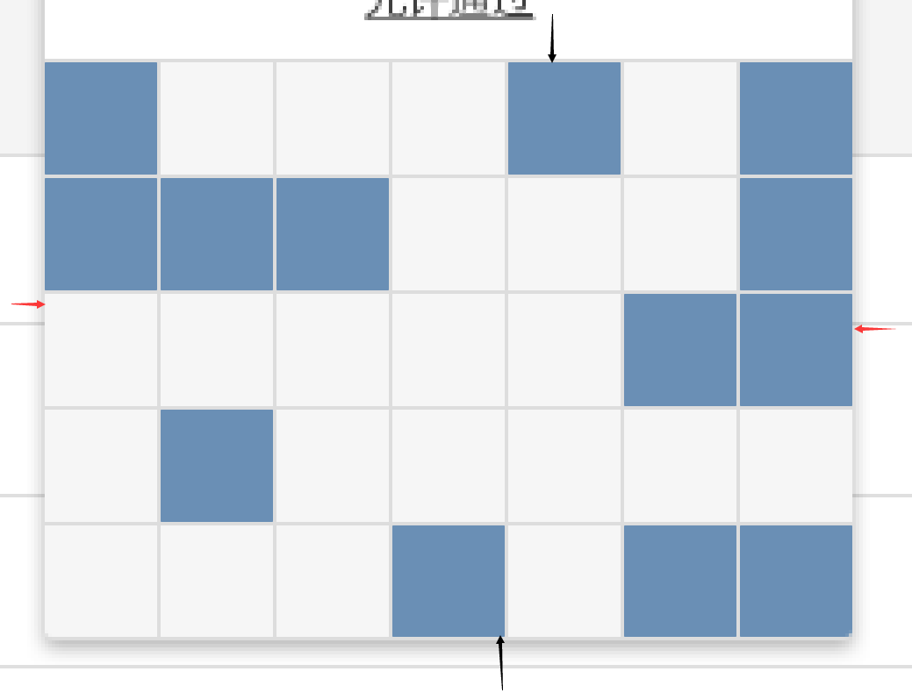

按钮部分，当未填写的时候 显示未填写

当审核通过的时候，显示已通过

当未审核的时候，显示文字按钮 允许通过 b-main small light underline

文本均居中显示

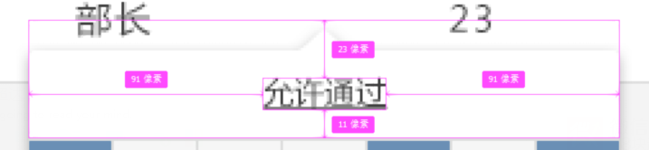

#### 日历弹窗

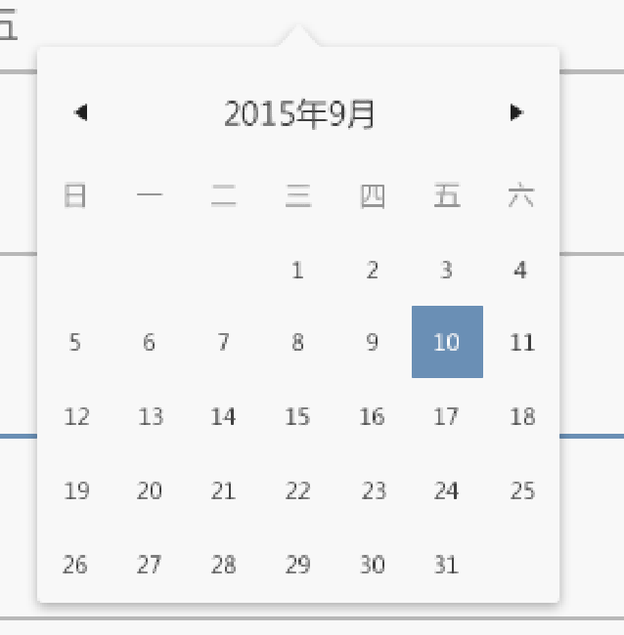

日历框与输入框样式相同，点击将在鼠标所指位置弹出日历弹窗

最终效果如上图所示，背景使用图片

使用固定的px将子元素定位到相应位置

日历部分的实际结构如下图，与弹窗课表基本相同

唯一不同部分在于 两个红色箭头指向的边缘 有1px的边缘

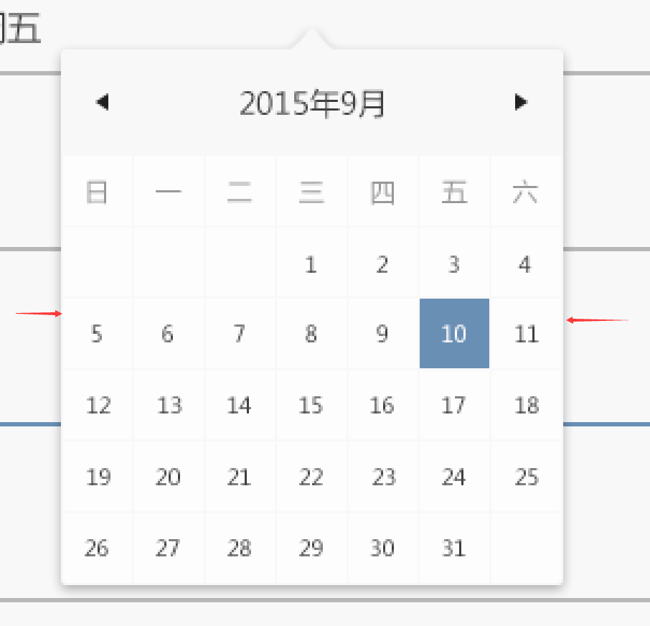

日历格子文字 中文为 b-main small light 数字为 b-main min light

选中的日子 背景色变为 background-color: rgba(106,144,182,1); 变化动画持续0.2s

顶部显示年份也月份 不可点击，打开弹窗时候自动定位到当前月份，提供左右两个按钮进行月份切换，文字样式 b-main normal

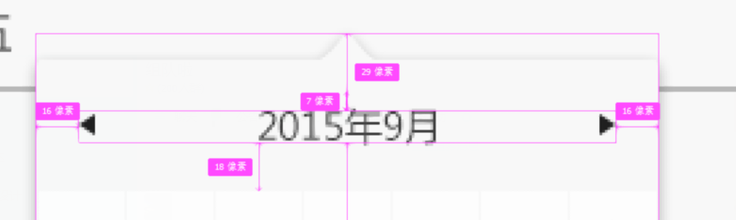

按钮区域如图所示 32px x 50px opacity： 0.87

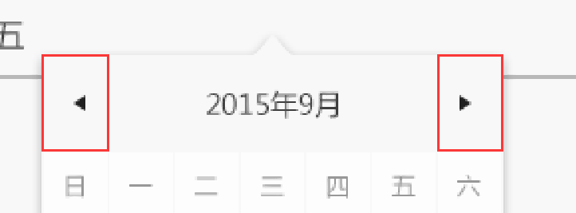

#### 输入表单

###### 输入框

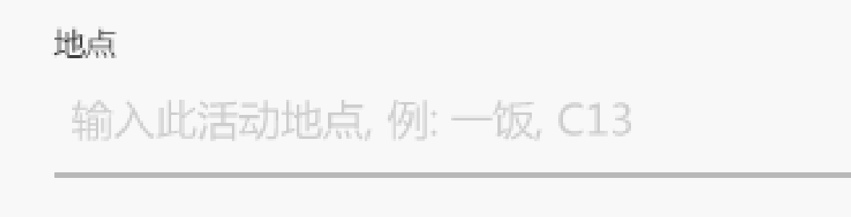 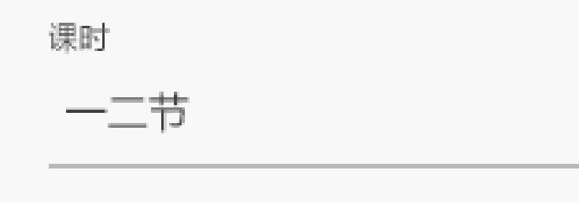 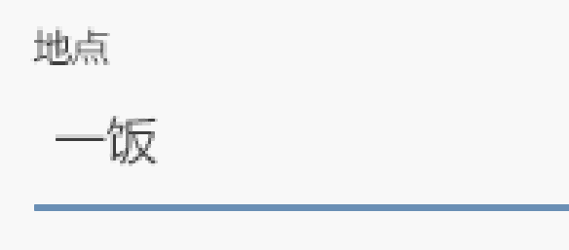

Blank/filled/active

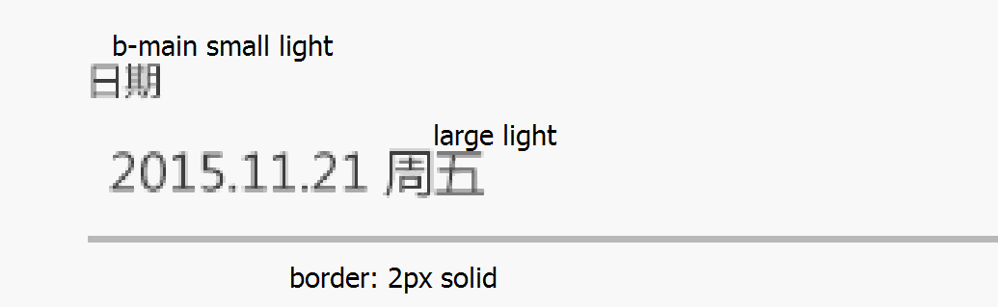

Placeholder的样式不做改变 用户输入的文字颜色为 b­-main

下划线输入框 未选中时候颜色为#c2c2c2 选中后为#6a90b6，渐变动画时间为0.2s

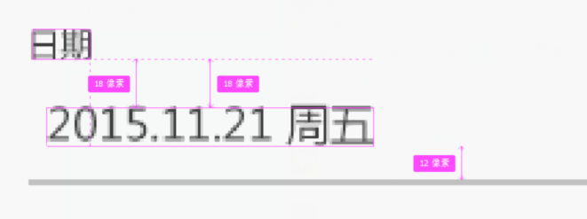

标注如上图

###### 下拉框

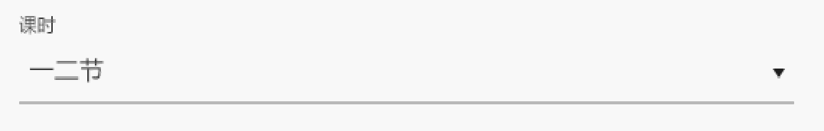

下拉框样式与输入框基本相同，唯一不同为右侧多了下拉标志

无须重新定义下拉框样式

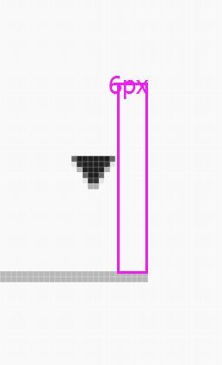

###### 复选框

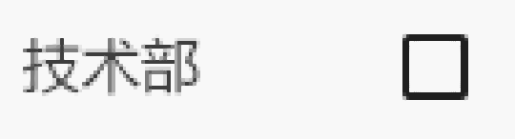 

未选中/选中

选中区域为 文字+复选框+两者间空白

建议使用图片 点击后渐变动画时间为0.2s

# 分页(mediaquery)

## 个人资料

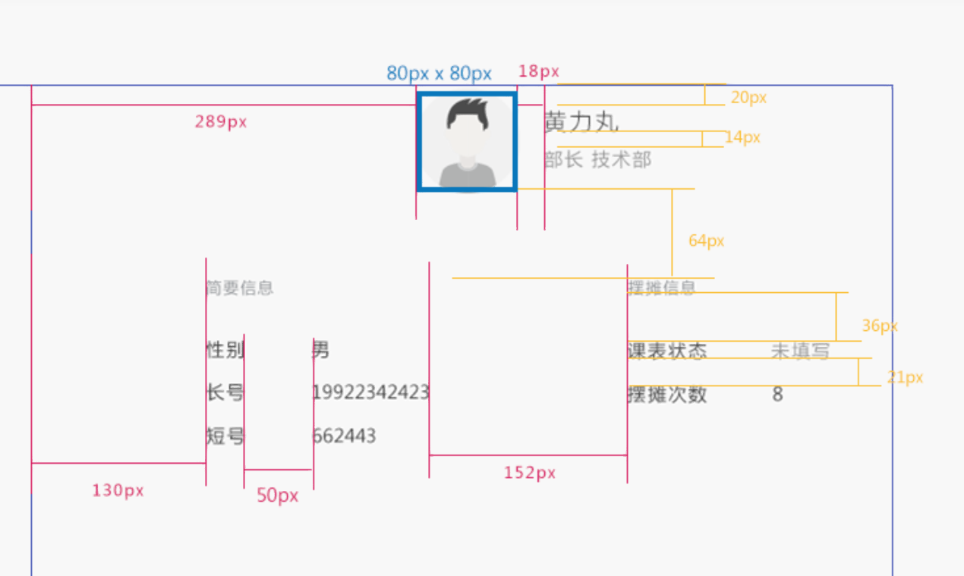

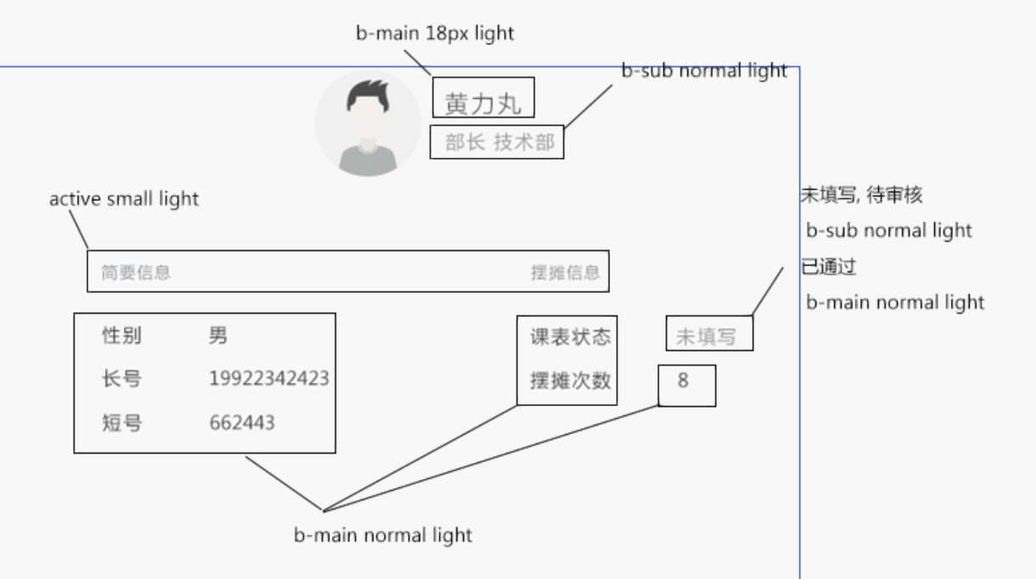

## 没课表

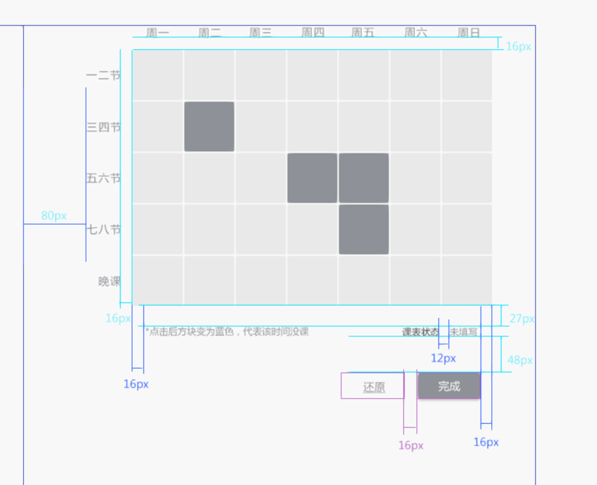

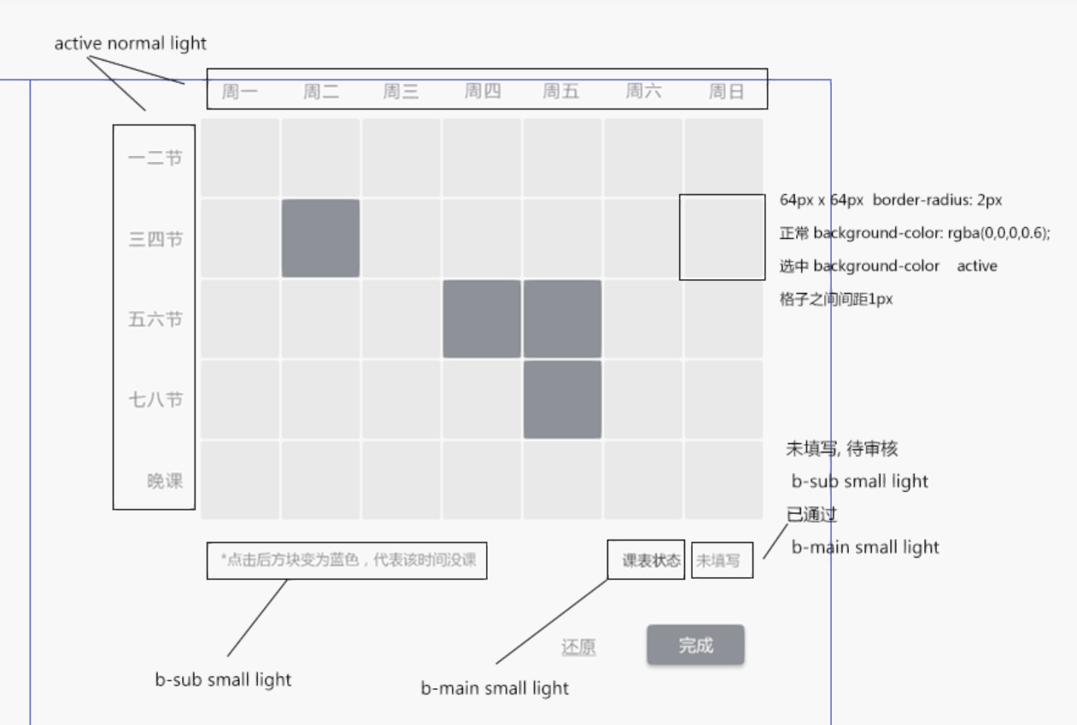

Background-color变化时，有时间为0.2s的渐变动画

## 部门管理

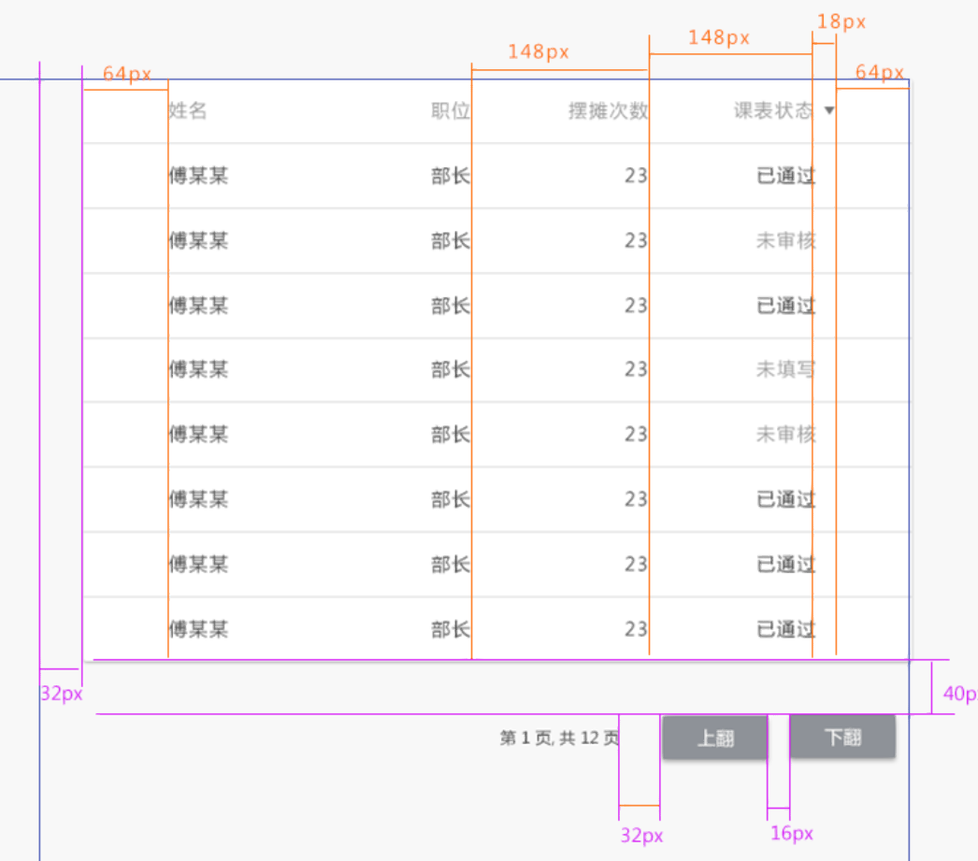

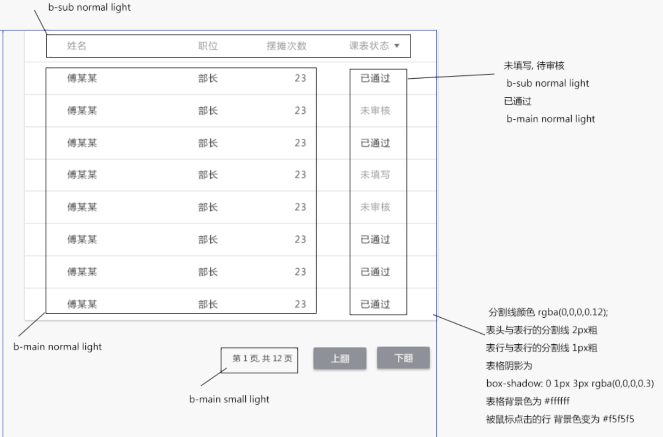

Background-color变化时，有时间为0.2s的渐变动画

## 摆摊列表

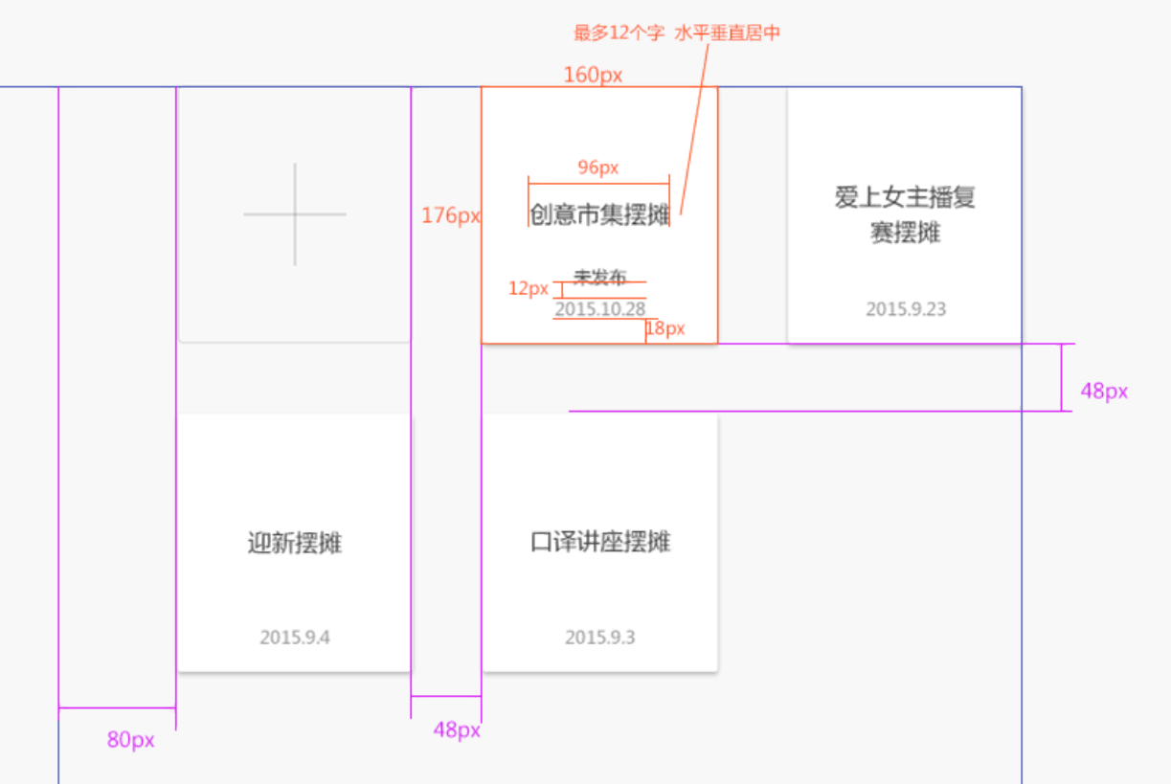

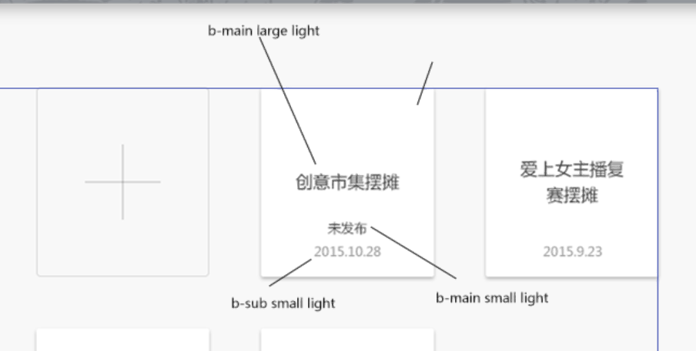

卡片的圆角，阴影，动画为

基本: background: #ffffff;

border-radius: 2px;

box-shadow: 0 2px 4px rgba(0,0,0,0.26);

transition-property: box-shadow;

transition-duration: 0.2s;

hover: box-shadow: 0 6px 10px rgba(0,0,0,0.26);

## 摆摊列表

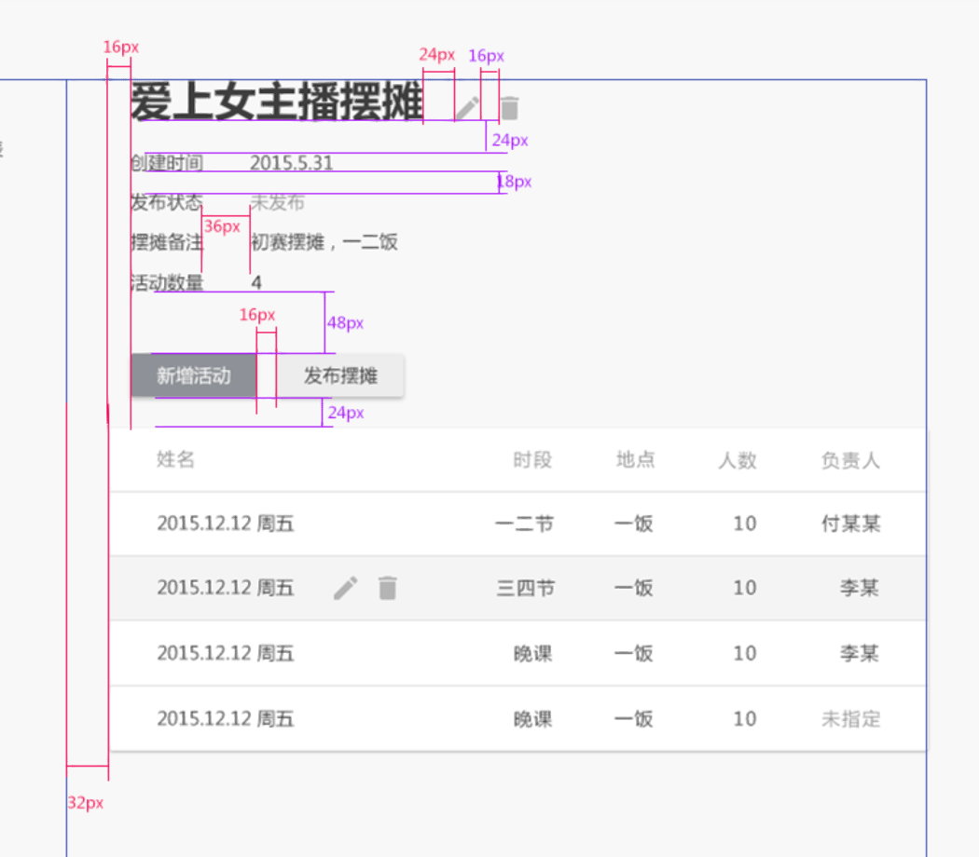

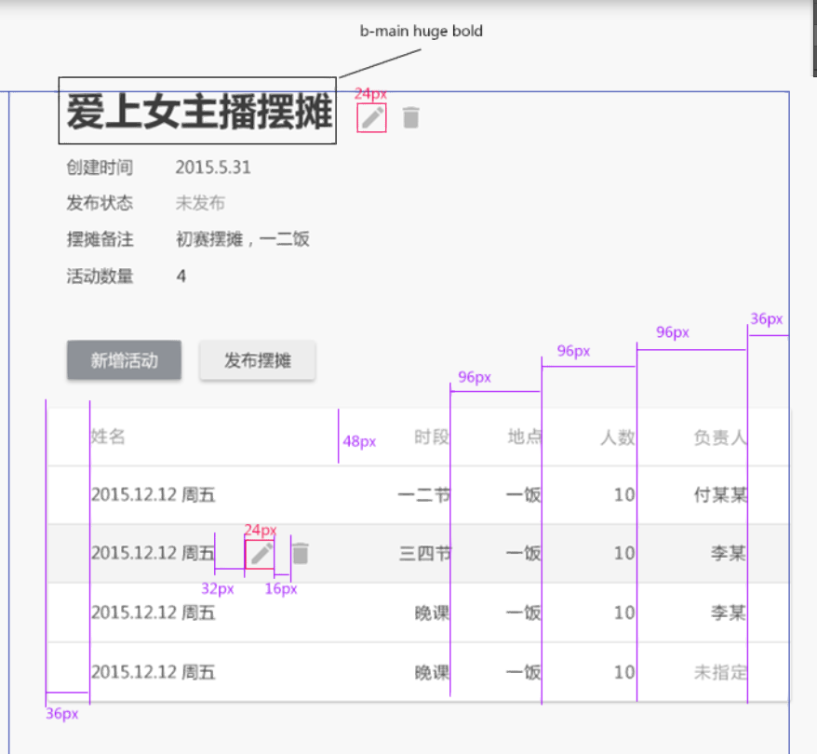

摆摊标题右侧图标按钮，未发布时有编辑和删除，发布后只有删除

未发布的摆摊，hover活动列表中的活动行，将出现操作选项 编辑和删除

重复的文字项与表格项标注未标出

## 新增/编辑

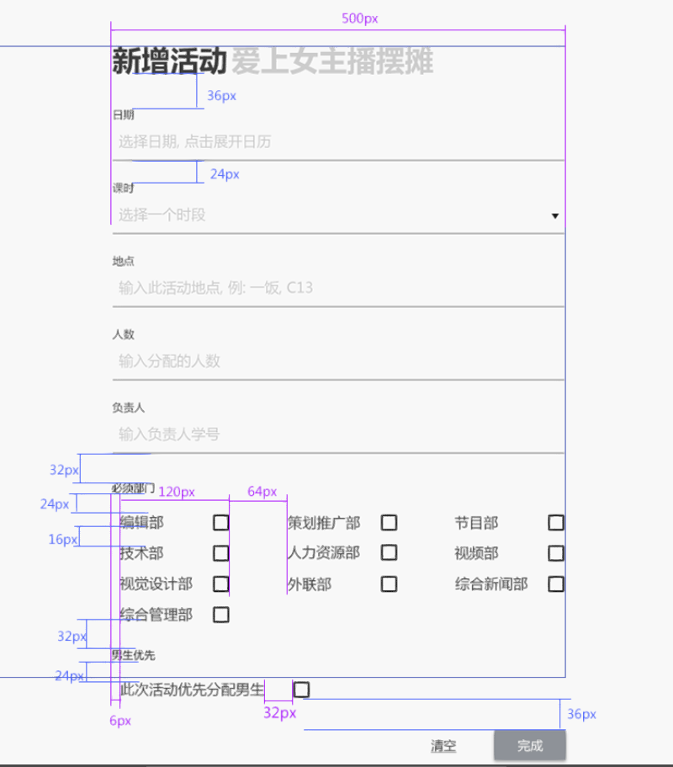

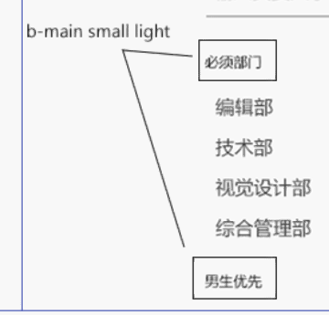 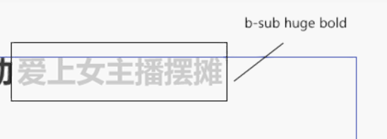

## 活动详情

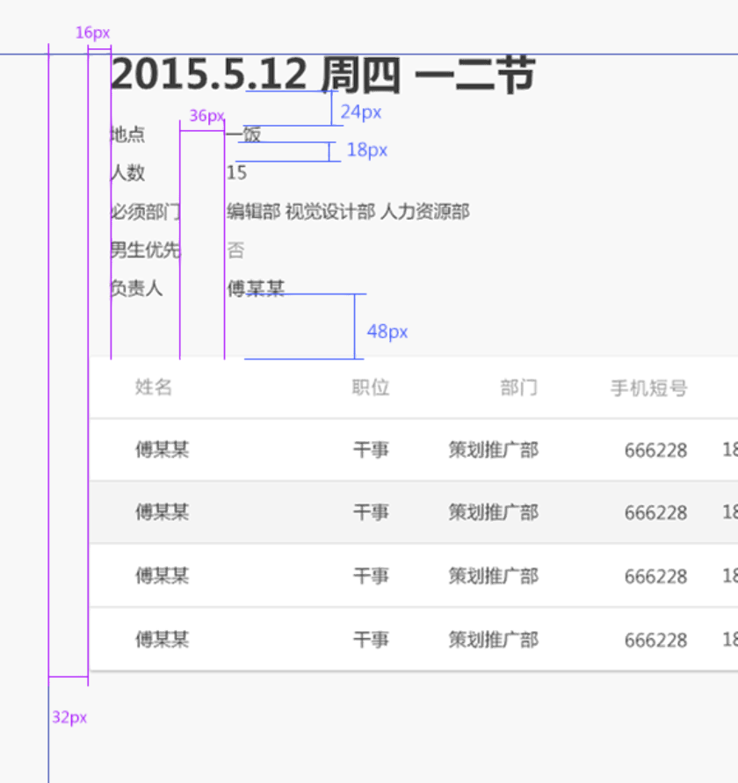

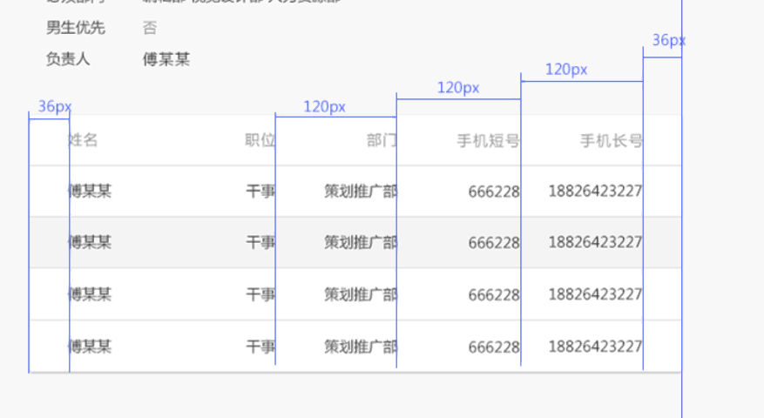

备注

1. 部门管理中，表格列最后一项 课表状态，select形式未确定
2. 添加摆摊弹窗形式未确定
3. 一级导航中 更多 为弹窗 显示别的系统的链接以及登出选项，形式未确定